
หน่วยการเรียนรู้ที่ ๑๙
แผนการจัดการเรียนรู้ที่ ๑ ประเภทของการพูดรายงาน

เรื่องที่ ๔ การพูดรายงาน
ฟัง ดู รู้สนทนา...ภาษาสื่อสาร
ชั้นประถมศึกษาปีที่ ๔ เวลา ๑ ชั่วโมง

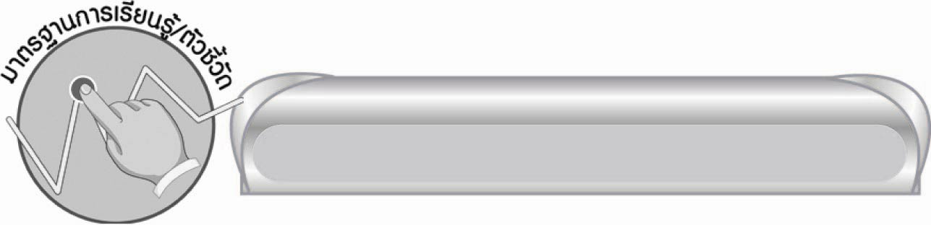
มาตรฐานการเรียนรู้/ตัวชี้วัด

มาตรฐานการเรียนรู้
มาตรฐาน ท ๓.๑ สามารถเลือกฟังและดูอย่างมีวิจารณญาณ และพูดแสดงความรู้ ความคิด
และความรู้สึกในโอกาสต่าง ๆ อย่างมีวิจารณญาณและสร้างสรรค์
ตัวชี้วัด
ท ๓.๑ ป. ๔/๕ รายงานเรื่องหรือประเด็นที่ศึกษาค้นคว้าจากการฟัง การดู และการสนทนา
ท ๓.๑ ป. ๔/๖ มีมารยาทในการฟัง การดู และการพูด

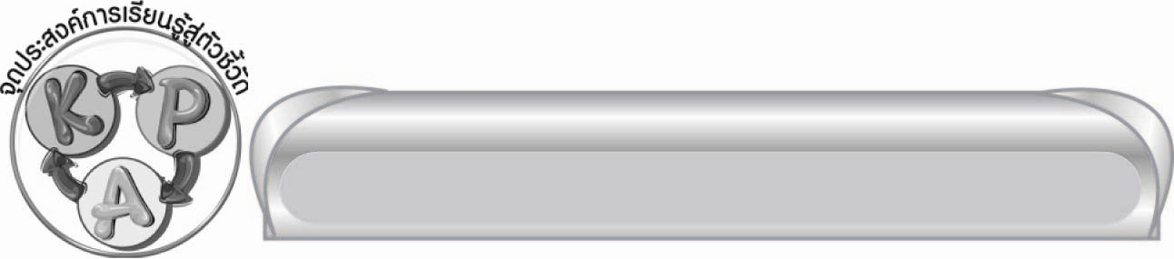
จุดประสงค์การเรียนรู้สู่ตัวชี้วัด

๑. อธิบายหลักการพูดรายงาน (K)
๒. เขียนแผนภาพความคิดการพูดรายงาน (P)
๓. กระตือรือร้นในการเรียนรู้ (A)


สาระสำคัญ

การพูดรายงานเป็นการนำเสนอข้อมูลที่ได้จากการศึกษาค้นคว้า การรายงานมีทั้งรายงานเดี่ยวและรายงานกลุ่ม
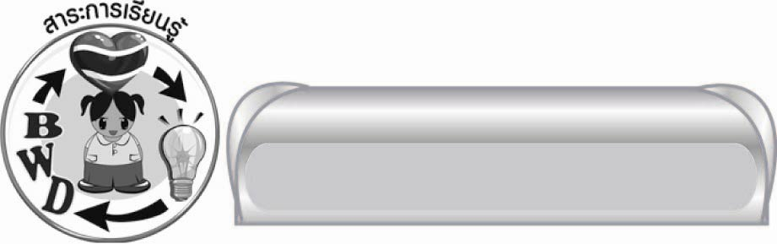
สาระการเรียนรู้

หลักการพูดรายงาน


สมรรถนะสำคัญของผู้เรียน
๑. ความสามารถในการสื่อสาร
๏ ทักษะการอ่าน
๏ ทักษะการเขียน
๏ ทักษะการฟัง การดู และการพูด
๒. ความสามารถในการคิด
๏ การจำแนก
๏ การให้เหตุผล
๏ การจัดระบบความคิดเป็นแผนภาพ
๏ การสรุปความรู้


คุณลักษณะอันพึงประสงค์

ใฝ่เรียนรู้
ตัวชี้วัดที่ ๔.๒ แสวงหาความรู้จากแหล่งเรียนรู้ต่าง ๆ ทั้งภายในและภายนอกโรงเรียนด้วยการเลือกใช้สื่ออย่างเหมาะสม บันทึกความรู้ วิเคราะห์ สรุปเป็นองค์ความรู้ สามารถนำไปใช้ในชีวิตประจำวันได้
รักความเป็นไทย
ตัวชี้วัดที่ ๗.๒ เห็นคุณค่าและใช้ภาษาไทยในการสื่อสารได้อย่างถูกต้องเหมาะสม


ชิ้นงานหรือภาระงาน (หลักฐาน ร่องรอยแสดงความรู้)

-

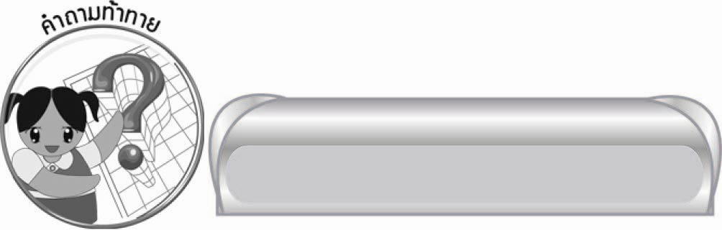
คำถามท้าทาย

การพูดรายงานต่างจากการพูดเล่าเรื่องอย่างไร

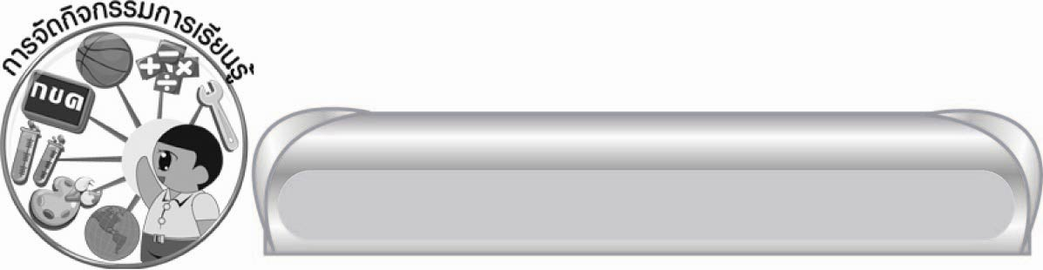
การจัดกิจกรรมการเรียนรู้

๑. ครูนำบัตรคำ การพูดรายงาน มาติดไว้บนกระดานให้นักเรียนอ่าน แล้วครูใช้คำถามเพื่อให้นักเรียนร่วมกันแสดงความคิดเห็น ดังนี้
๏ นักเรียนเคยพูดรายงานเรื่องอะไร
๏ เมื่อได้พูดรายงานนักเรียนรู้สึกอย่างไร
๒. ให้นักเรียนศึกษาความรู้เรื่อง การพูดรายงาน และร่วมกันสรุปหลักการพูดรายงานเป็น
แผนภาพความคิดลงบนกระดาน
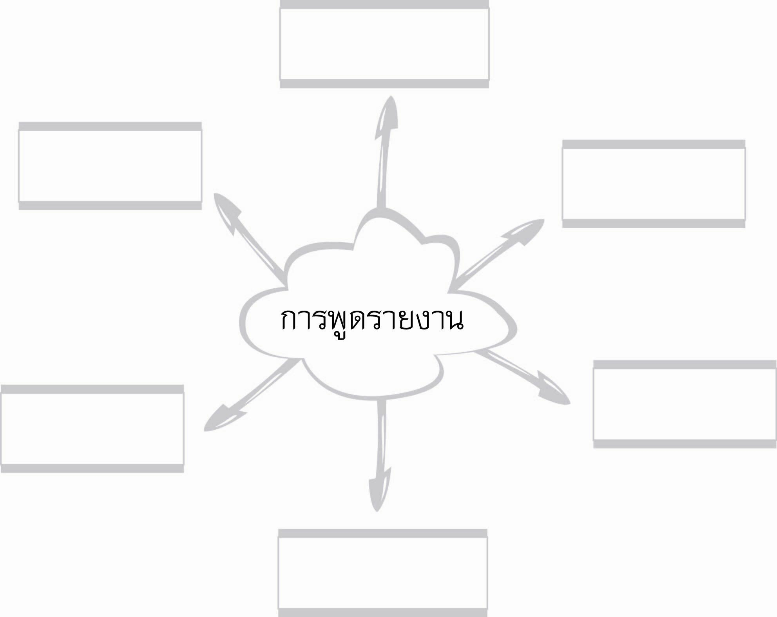

๓. ครูอธิบายประเภทของการพูดรายงานว่ามี ๒ ประเภท และให้นักเรียนสรุปลักษณะการพูดรายงาน
แต่ละประเภท

๔. ให้นักเรียนร่วมกันสรุปความรู้ ดังนี้
๏ การพูดรายงานเป็นการนำเสนอข้อมูลที่ได้จากการศึกษาค้นคว้า การรายงานมีทั้งรายงานเดี่ยวและรายงานกลุ่ม
๕. ให้นักเรียนร่วมกันแสดงความคิดเห็น โดยครูใช้คำถามท้าทาย ดังนี้
๏ การพูดรายงานต่างจากการพูดเล่าเรื่องอย่างไร

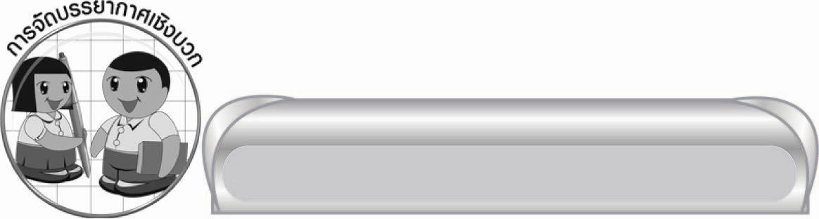
การจัดบรรยากาศเชิงบวก

ให้นักเรียนร่วมกันแสดงความคิดเห็นและแลกเปลี่ยนประสบการณ์เกี่ยวกับการพูดรายงาน

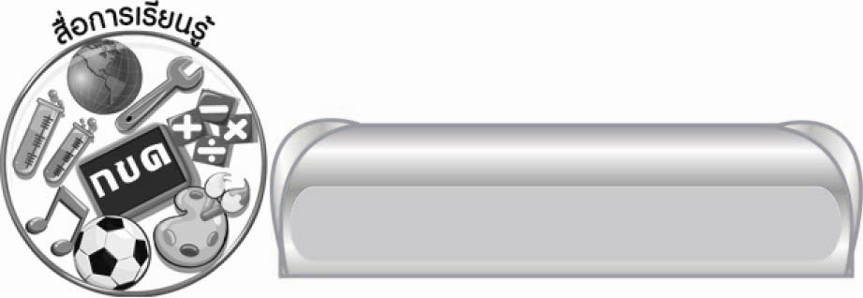
สื่อการเรียนรู้

บัตรคำ

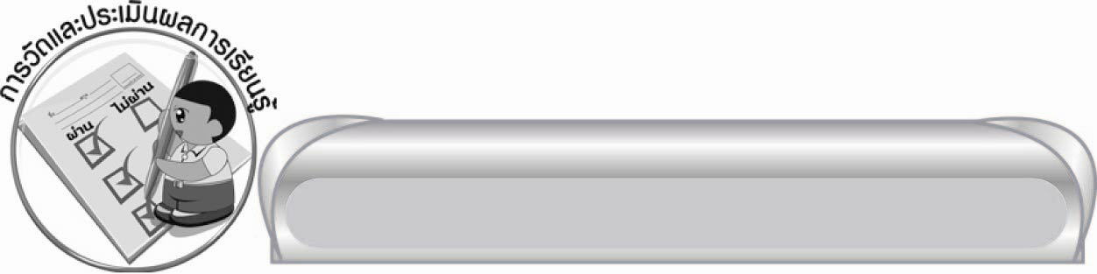
การวัดและประเมินผลการเรียนรู้

๑. วิธีการวัดและประเมินผล
สังเกตพฤติกรรมของนักเรียนในการเข้าร่วมกิจกรรม
๒. เครื่องมือ
แบบสังเกตพฤติกรรมการเข้าร่วมกิจกรรม
๓. เกณฑ์การประเมิน
การประเมินพฤติกรรมการเข้าร่วมกิจกรรม
ผ่านตั้งแต่ ๒ รายการ ถือว่า ผ่าน
ผ่าน ๑ รายการ ถือว่า ไม่ผ่าน


ข้อเสนอแนะของผู้บริหารสถานศึกษา
______________________________________________________________________________
______________________________________________________________________________
______________________________________________________________________________
______________________________________________________________________________
______________________________________________________________________________
______________________________________________________________________________
______________________________________________________________________________
______________________________________________________________________________
______________________________________________________________________________
______________________________________________________________________________
______________________________________________________________________________
______________________________________________________________________________
______________________________________________________________________________
______________________________________________________________________________
______________________________________________________________________________
______________________________________________________________________________
______________________________________________________________________________
______________________________________________________________________________
______________________________________________________________________________
______________________________________________________________________________
______________________________________________________________________________
______________________________________________________________________________
______________________________________________________________________________
______________________________________________________________________________

ลงชื่อ_________________________ (ผู้บริหารสถานศึกษา)
(_________________________)
________/________/_______

บันทึกหลังการสอน

ผลการจัดการเรียนการสอน

______________________________________________________________________________
______________________________________________________________________________
______________________________________________________________________________
______________________________________________________________________________
______________________________________________________________________________
______________________________________________________________________________

ปัญหา / อุปสรรค

______________________________________________________________________________
______________________________________________________________________________
______________________________________________________________________________
______________________________________________________________________________
______________________________________________________________________________
______________________________________________________________________________

แนวทางแก้ไข

______________________________________________________________________________
______________________________________________________________________________
______________________________________________________________________________
______________________________________________________________________________
______________________________________________________________________________
______________________________________________________________________________

ลงชื่อ____________________________ (ผู้บันทึก)
(_________________________)
________/________/_______

